МТСШ
&
Методическая газета учителей Мари-Турекской средней общеобразовательной
полной школы

№ 2 (004)
1 октября 2005 года

День учителя – первое воскресенье октября. Этот праздник был установлен Указом Президиума Верховного Совета СССР 29 сентября 1965 года. 40 лет учительство отмечает свой праздник. Каждая школа проводит свои мероприятия к этому празднику. Ежегодно учащиеся и нашей школы интереснейший шоу – концерт нам – своим учителям. Не перестаем удивляться идеям и задумкам детей. Поистине, не оскудеет школа талантами, когда рядом с ними такие организаторы: Гайнутдинова М. Н., Роженцова О.Л., Загидуллина А.Х. во главе с завучем по внеклассной работе – Зайцевой В.Н. Стараемся проводить день дублера. Необычно видеть учеников учителями, смотреть и удивляться, как они копируют нас при ведении уроков, как строги при выставлении оценок, а на реплики вроде « Вообще ничего не знают», « Задаешь вопрос, а они смотрят на тебя такими глаза..ами» - не знаешь как отреагировать. А ведь это все из нашей школьной жизни. Остается только улыбнуться.
Зам. директора по МР Братухина Л.М.
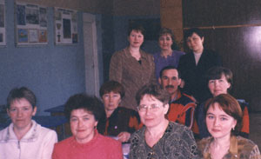
Руководители методических объединений учителей предметников Мари-Турекской средней школы
В течении нескольких лет возглавляют свои секции Колесникова Г.С., Батуева З.Г., Васильев Г.Н., Напольских И.В., Яндыбаева Л.А.




Более 50 учителей и работников школы в честь праздника получат заслуженные награды и подарки.
Особо хочется отметить учителей, проработавших в школе более 30 лет:
Самигуллину З.З.,
Тимурханову Л.А.,
Депресову Л.Е.
Хайрутдинову Т.М.,
Доценко В.А.,
Заболотских Р.К.,
Кагарманову З.К.,
Соколову Н.П.,
Шутову И.А.,
Шарафееву М.В.
Они делятся с нами опытом, мудростью, вселяют оптимизм.



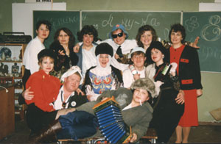
Традиционными стали учительские вечера, которые проводятся накануне праздника. Все наверное помнят те « капустники», которые проводились на « ура». Спасибо « мозговому центру» тех лет: Лаптевой Л.А., Братухиной Л.М., Зайцевой В.Н., Курочкиной Н.Н., Яндыбаевой Л.А., Делянову А.И., Шишкиной Л.Ю., Рукавишниковой Н.В., Волкову В.А. Особое спасибо тем, кто еще работает в нашей школе.

Спасибо всем, кто несмотря на все трудности жизни, каждый день приходит в школу и отдает тепло своего сердца, любовь и ласку детям, порой забывая о своей семье.
С каждым годом все сильней
Любим мы учителей,
Потому что с каждым годом
Мы становимся взрослей,
Потому что больше знаем,
Потому что понимаем,
Что они - тепло и свет
Наших долгих школьных лет.

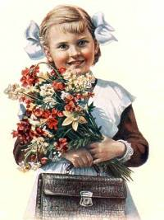


АНАЛИЗ СОВРЕМЕННОГО УРОКА

/особенно необходимый для аттестующихся

учителей/

Ответить на этот вопрос не так просто, хотя бы потому, что существует множество видов анализа и у каждого – своя цель. В науке различают событийный, содержательный, понятийный и феноменологический, элементарный, причинный, логический, структурно-функциональный и т.д. виды анализа. Вполне естественно, что учителя интересует совершенно конкретный анализ, который поставлял бы основания для внесения каких либо улучшений в проведении урока. Так или иначе, любой анализ привносит научную составляющую в деятельность учителя, поскольку является основным методом познания чего-либо.
Психолого-педагогической теорией разработаны многочисленные схемы анализа урока, построенные на разных основаниях. Современный урок – это далеко не однообразная и единая структурно-содержательная схема. Поэтому каждый конкретный учитель, руководитель определяет для себя те формы, которые для него приемлемы.


МЕТОДОЛОГИЧЕСКИЙ АСПЕКТ АНАЛИЗА УРОКА
Общими требованиями к уроку являются следующие:
1. Определенность, ясность, четкость и реальность основной дидактической цели урока.
2. Изучение содержания учебного материала на правильной психолого-дидактической основе.
3. Педагогически оправданный подбор форм и методов для занятия в целом и каждого его структурного элемента.
4. Целесообразное сочетание групповой и индивидуальной работы учащихся в зависимости от общей дидактической и частной целей урока.


Примерная схема анализа традиционного урока
1. Общие сведения об уроке: дата, класс, предмет, оборудование и ТСО.
2. Организация урока: начало урока, подготовленность класса к уроку; умение учителя мобилизовывать внимание учащихся на учебную работу, создание рабочей обстановки в классе.
3. Тема и основные задачи урока: доведение до учащихся темы, образовательной, воспитательной, развивающей задач урока. Место данного урока в системе уроков по теме, связь с предыдущим материалом.
4. Организационные стороны урока: структура урока. Соответствие структуры урока его содержанию и целям. Взаимосвязь этапов урока, виды учебной деятельности. Целесообразность распределения времени на уроке. Занятость учащихся на уроке. Сочетание коллективных, групповых и индивидуальных форм работы.
5. Содержание деятельности учителя и учеников на уроке: эффективность использования ранее приобретенных знаний, умений и навыков; воспитание в процессе обучения, эффективность использования жизненного опыта школьников с целью развития у них познавательной активности и самостоятельности.
6. Соответствие примененных методов изучения нового материала целям, содержанию урока, а также возрастным особенностям учащихся, решению задачи развития их самостоятельности и активности в процессе усвоения знаний.
7. Роль и место самостоятельной работы на уроке. Место учебника, использование наглядности, характер вопросов и заданий.
8. Психологические основы урока. Развитие внимания, памяти, мышления, воображения, активности, восприятия учащихся. Ритмичность урока: чередование легкого материала с трудным, письменных видов деятельности с устными. Нагрузка в течение урока.
9. Целесообразность дидактических задач, поставленных перед домашним заданием. Наличие, объем, характер домашних задач.
10. Индивидуальный подход: стиль работы учителя, педагогический такт, кругозор, умение держаться и руководить классом; оценка знаний и деятельности учащихся на уроке; соблюдение гигиенических правил, условий поддержания работоспособности учащихся на уроке.
11. Выводы и предложения.

АНАЛИЗ ИНТЕГРИРОВАННОГО УРОКА
1. Объект интеграции (культура, наука, краеведение, человек, технология и др.)
2. Содержание и компоненты интеграции. Какие учебные дисциплины в нее входят? Каково сочетание старых, классических, и новых, основных и дополнительных, дисциплин в процессе интеграции?
3. Направление и объем интегрируемых предметов, в чем он выражается: в создании нового учебного предмета; в создании цикла (блока) периодически повторяемых уроков; создании единичных интегрированных уроков?
4. Уровень (стадия) интеграции содержания в курсе или уроке: органически единая, целостная новая структура; параллельное существование в одном уроке или программе различных пластов материала; стадия перехода от параллельного соединения материала к целостной новой структуре?
5. Тема интегрированного урока, проблема, цель. Уровень новизны. достигнута ли систематизация знаний учащихся, формирование целостного взгляда на предмет?
6. Деятельность учителя и учеников по подготовке к интегрированному уроку. Спонтанно ли осуществляется этот урок или является результатом тщательной подготовки ученика и учителя? Какую самостоятельную работу ученики должны были выполнить до урока; ее цель; объем характер? Облегчают ли эти уроки условия обучения учащихся или они затрудняют их жизнь?
7. Формы проведения интегрированного урока, виды деятельности учителей и учеников. Разумно ли они сочетаются, ведут ли к поставленной цели?
8. Сотрудничество учителей на интегрированном уровне. Насколько оно органично? Не тянет ли кто-то «одеяло» на себя? Действительно ли едины проблемы и содержание проведенных ими уроков? Нет ли противоречий в используемых ими материалах?
9. Результаты деятельности учащихся на интегрированном уроке. Создалось ли у них единое (интегрированное) представление о проблеме; широта их кругозора; культура суждений, их аргументация; степень убежденности в итогах обсуждения проблемы; культура речи; эмоциональная вовлеченность в проблему.


Самоанализ
урока

- Условия (материальные, морально-психические отношения, гигиенические, физические, временные)
- Каков был замысел данного урока и почему?
а) каково место урока в теме, разделе, курсе?
б) как связан с предыдущем уроком, на что в них опирается?
в) как работает на последующие уроки, темы, разделы, в том числе другие предметы?
г) как были поняты и использованы программные требования?
д) как и почему вы определили тип урока, форму занятия?
е) какие особенности учащихся были учтены при подготовке к уроку?
- Какие главные задачи решались на уроке и почему?
- Почему была выбрана именно такая структура урока, дозировка времени?
- Обоснование хода урока, деятельности учителя и учащихся. Содержание, методы, средства, формы по этапам.
- Какие условия созданы для проведения урока? Были ли отклонения усовершенствования, почему и какие? Если да, какие? Почему и к чему они привели? А если нет?
- Удалось ли решить на необходимом уровне поставленные задачи?
- Избежать перегрузки
- Нежелательного снижения учебной мотивации
- Каковы причины успехов и недостатков проведенного урока, что в этом уроке вы бы сделали иначе? Какие резервы не использовали?
- Какие выводы из урока необходимо сделать на будущее?

Требования по оценке квалификации и уровня профессиональной компетентности учителя.

При присвоении высшей квалификационной категории

Педагогические работники, претендующие на высшую квалификационную категорию должны:
- иметь высшее профессиональное образование
- стаж работы в должности, по которой они желают пройти аттестацию, не менее 1 года
- отвечать требованиям раздела тарифно-квалификационных характеристик «Должен знать».
- Учитель высшей квалификационной категории должен знать:
- Конституцию и законы РФ, решения Правительства РФ и органов управления образования по вопросам образования; Конвенцию о правах ребенка;
- основы общетеоретических дисциплин в объеме, необходимом для решения педагогических, научно- методических и организационно-управленческих задач;
- педагогику, психологию, возрастную физиологию, школьную гигиену;
- методику преподавания предмета и воспитательной работы;
- программы и учебники;
- требования к оснащению и оборудованию учебных кабинетов и подсобных помещений;
- средства обучения и их дидактические возможности;
- основные направления и перспективы развития образования и педагогической науки;
- основы права, научной организации труда, техники безопасности и противопожарной защиты.
Уровень профессиональной компетентности педагогических работников для присвоения высшей квалификационной категории подтверждается показателями:
квалификация –освоением новейших достижений педагогической науки и практики, профильной области знаний; творческим решением практических задач;
профессионализм – умением осуществлять оптимальный отбор методов, средств, форм обучения и воспитания или (и) самостоятельно разрабатывать, апробировать и успешно применять педагогические технологии или их элементы, которые могут быть рекомендованы к распространению, созданием условий для реализации креативных (творческих) возможностей обучающимися; применением в практической деятельности исследовательских и опытно-экспериментальных методов обучения и воспитания, методик управления и прогнозирования педагогического процесса, приемов планирования и организации самообразования обучающихся;
продуктивность - обеспечением уровня подготовки обучающихся являющегося высоким по профилю в системе образования субъекта Российской Федерации, федерального ведомственного органа управления образованием.

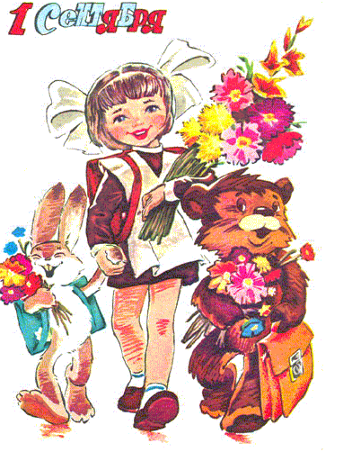
Дорогие коллеги!
Поздравляем Вас с нашим профессиональным праздником Днем Учителя! Всего Вам самого хорошего, здоровья, благополучия, счастья, любви и терпения в Вашем нелегком труде.

Профсоюзный комитет школы
Дорогие учителя, работники школы!
Поздравляю вас с Днем учителя!
Желаю Вам крепкого здоровья, счастья, семейного благополучия, и много творческих успехов
С поздравлениями директор школы Ласточкин А.В.

Уважаемые учителя математики и физики!
С Днем учителя!
Пусть не сломит Вас неудачи,
Больше будет подарков судьбы.
Улыбаться желаем Вам чаще
И свои все невзгоды забыть.
Долгих лет и успехов в работе
Пожелать Вам хочется всем,
Пусть удачные долгие годы
Вместе с птицами счастья летят!

С поздравлением руководитель МО
Уважаемые работники обслуживающего персонала!
Поздравляю Вас с праздником!
Что женщине сегодня пожелать?
Чтоб была счастливою как мать,
Чтоб была любимой как жена,
Чтоб как работница ценна,
Чтоб дом всегда был полон света,
Чтоб в душе цвело как бабье лето,
Светлая и нежная весна!
С поздравлением Шулепова Р.И.

Дорогая Галина Александровна!
Поздравляем с Днем учителя!
От всей души желаем счастья, здоровья, долгих лет жизни и хороших учеников.

Ваш любимый 7 Б к5ласс

Многоуважаемая Нина Петровна!
Поздравляем Вас с Вашим профессиональным праздником.
От всей души примите наши глубочайшие поздравления. Желаем крепкого здоровья и в дальнейшем таких же умных учеников.

Ваш 11 Д
Дорогая Гульнара Вахаповна!
Поздравляем Вас с Днем учителя!
Душою красивы и очень добры,
Талантом сильны Вы и сердцем щедры.
Все ваши идеи, мечты о прекрасном,
Уроки, затеи не будут напрасны!
Вы к детям дорогу сумели найти,
Пусть ждут Вас успехи на этом пути!

С наилучшими пожеланиями 10 А класс
Дорогие коллеги – трудовики!
Желаю доброго учебного года,
хорошей погоды,
счастья да дружества,
здоровья да мужества,
сердцу – утешение,
уму – просвещенья,
дому – благословенья,
душе – спасенья.
С поздравлением рук.МО Напольских И.В.

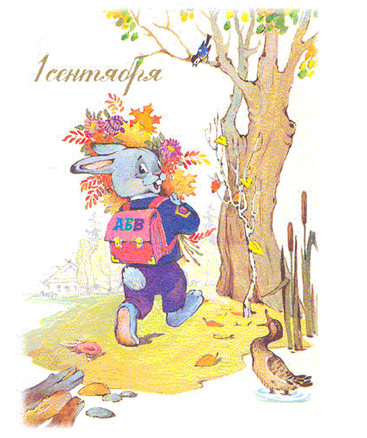
Наталья Александровна!
Желаем Вам счастья, удачи, успехов
Улыбок побольше, задорного смеха.
Мирного неба над головой
И ослеплять всех красотой!

С поздравлениями 7 Г класс

Дорогая Татьяна Маликовна!
Поздравляем Вас с Днем учителя!
Коллектив 11 Б класса от всей души желает Вам долгих лет жизни, успехов в работе. Любите нас как мы вас.

Ольга Александровна!
Поздравляем Вас с Днем учителя!
Желаем Вам крепкого здоровья и счастья в личной жизни.
С поздравлением весь 9 Е класс

Людмила Георгиевна!
Вы самая прекрасная, хорошая и классная. Мы Вас очень сильно любим и никогда не забудем. Желаем Вам счастья, успехов в личной жизни, хороших и веселых дней. Пусть слушают Вас ученики и любят так как мы Вас. Главное Вам крепкого здоровья.

С поздравлением ваш 9 Б
Светлана Алексеевна!
Поздравляем Вас с Днем учителя!
Желаем счастья, здоровья, быть всегда красивой, успехов в работе.

Ваш 7 А

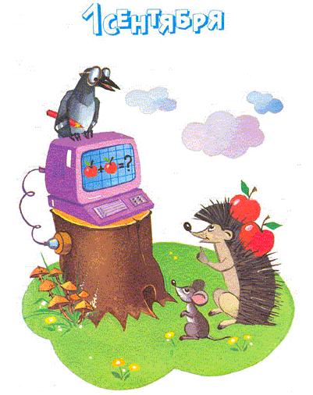
Галина Геннадьевна!
От всей души поздравляем Вас с праздником – Днем учителя!
Галина Геннадьевна, любимая наша,
Невозможно забыть нежности вашей,
Умения доброй, строгой и мягкой быть
И душу каждого из нас
Особым ключиком открыть.
Сколько мы видели Вас на уроках,
Вечно Вы в поисках, вечно в заботах,
Все Вас волнует, все Вас тревожит,
Чуткое сердце любому поможет.
Мы Вам желаем такою остаться.
И никогда ни за что не меняться.
Мы Вас очень любим!

11 Г

Валентина Аркадьевна!
Вы, Учитель, с буквы очень большой
С молодою и прекрасною душой.
Сколько долгих лет, сколько зим
Отдаете душу молодым.
И поэтому душа многих лет
Остается молодой. Вот секрет
Вашей жизни. Пусть и дальше она
Будет счастлива, здоровья полна.

Ваш 10 Г

Газета издается с 6 апреля 2005 года | Над выпуском работали: Бутакова С.Ю., Братухина Л.М.


